附件3

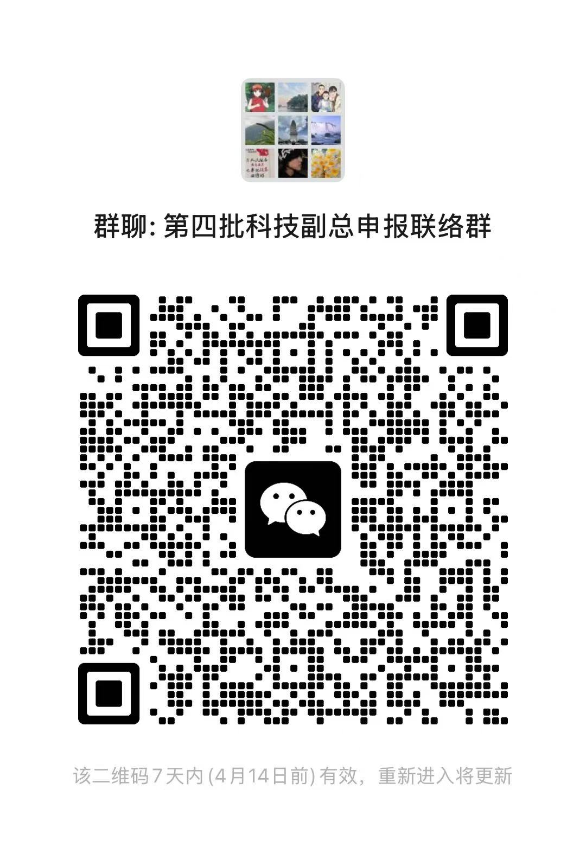
第四批科技副总申报联络群

